Министерство науки и высшего образования Российской Федерации

Федерального государственное бюджетное образовательное учреждение высшего образования

«Российский экономический университет имени Г.В. Плеханова»

**МОСКОВСКИЙ ПРИБОРОСТРОИТЕЛЬНЫЙ ТЕХНИКУМ**

Специальность: 09.02.07 Информационные системы и программирование

Квалификация: Программист

ПРАКТИЧЕСКИЕ РАБОТЫ

ПО «РАЗРАБОТКЕ ПРОГРАММНЫХ МОДУЛЕЙ»

Листов:

|  |  |
| --- | --- |
| Выполнила студентка | Проверил преподаватель |
| Группы П50-6-22 | ____________Д.В.Серяк |
| Шаропов Азиз Акрамович | «___» ________2024 года |

Москва 2024

ПРАКТИЧЕСКАЯ РАБОТА №8

Цель работы: создание простого калькулятора с использованием HTML и JavaScript, который позволяет выполнять операции сложения, вычитания, умножения и деления над двумя числами, введенными пользователем.

Ход работы:

1. **HTML-структура**: В HTML-документе определены элементы для ввода двух чисел (**input**), кнопки для выбора операции (**button**) и элемент для вывода результата (**<p>**).

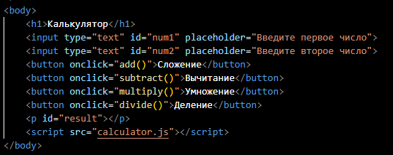

Рисунок 1 – структура html

1. **JavaScript функции**: В файле **calculator.js** определены четыре функции: **add()**, **subtract()**, **multiply()** и **divide()**. Каждая функция получает значения из введенных пользователем чисел, выполняет соответствующую математическую операцию и выводит результат на страницу.

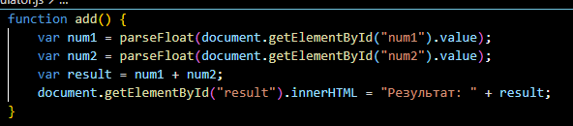

Рисунок 2 – функция сложения

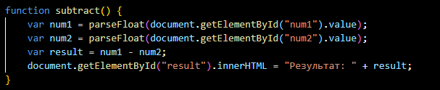

Рисунок 3 – функция вычитания

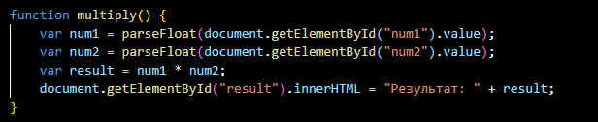

Рисунок 4 – функция умножения

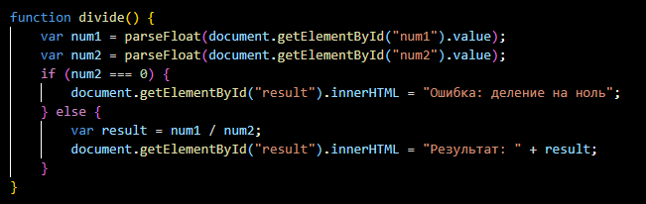

Рисунок 5 – функция деления

Вывод:

Данный калькулятор предоставляет базовый функционал для выполнения математических операций над двумя числами. В процессе работы над проектом было продемонстрировано применение JavaScript для выполнения вычислений и обновления содержимого веб-страницы.